**1학년 자작소프트웨어**

**공모전 제작 보고서**

**(HGU - Today’s menu)**

**팀명 : 귀염뽀짝뽀짝**

**정다훈(22100661)**

**송예지(22100396)**

**성누리(22100378)**

**소프트웨어 제작 동기 및 소개**

**저희는 1학기 때 배웠던 파이썬을 배우면서 파이썬이 다른 언어에 비해 다양한 모듈을 제공하고 재밌는 기능들이 많이 가지고 있는 프로그래밍 언어임을 알게 되었습니다. 이렇게 배운 것을 바탕으로 세상을 변화시키고 이롭게 만들고자 자작 소프트웨어 공모전에 참여하게 되었고 주제를 모색하게 되었습니다.**

**주제를 모색하던 중 한동대생들이 평소에 무엇을 먹을 것인지 매 끼니 때마다 음식 메뉴에 대해 고민을 많이 하는 것을 알게 되었습니다. 이에 따라 저희는 이런 고민을 하는 학우분들을 위해 음식 메뉴를 추천하는 프로그램을 만들어서 보다 원활한 식사를 위해 메뉴 선택에 도움을 줄 수 있도록 하자는 생각을 하게 되었고 프로젝트를 진행하였습니다.**

**제작과정**

1. **웹 크롤링  
   - 다음과 같이 크롤링에 있어서 필요한 파이썬 모듈을 설치하고 선언해서 제작합니다.**

**- 크롤링 작업을 진행할 사이트를 불러와 데이터 크롤링을 진행합니다.  
(html 소스를 확인하고 XPath 주소를 이용해 크롤링하는 작업을 진행했습니다.)**

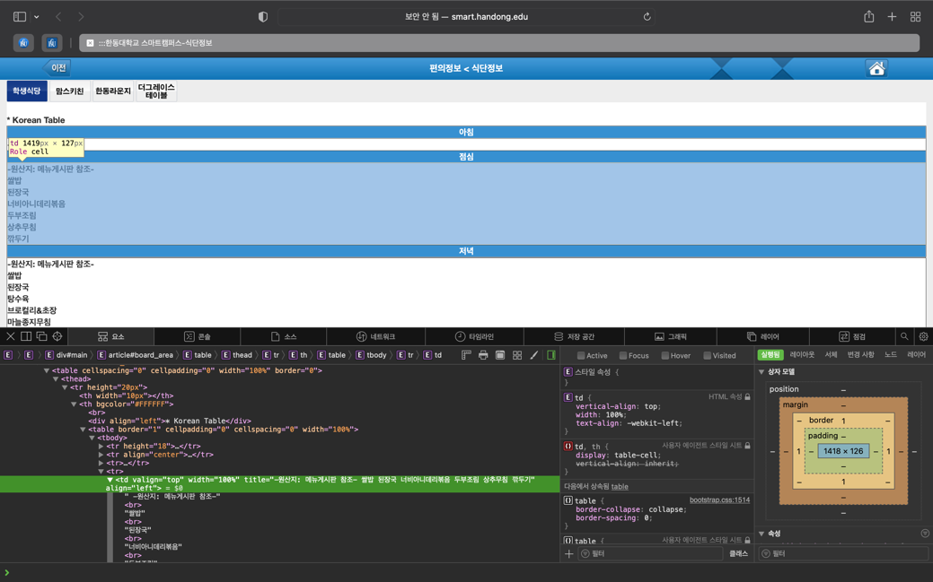

1. **리스트 정리  
   - 데이터를 크롤링하여 콘솔에다가 표기해 확인하는 작업을 진행한 후  
   불필요한 데이터를 거르는 작업으로 리스트를 정리하였습니다.**

1. **tkinter 구현  
   - 크롤링한 데이터를 직관적으로 확인하기 위한 ui를 제작하기 위해 tkinter를 이용해 디자인 하는 작업을 진행하였습니다.   
   (프로그램만의 시그니쳐 컬러를 위해 기존 한동로고의 색상을 변경)**

**->> **

1. **tkinter 와 리스트 연결  
   - 앞서 크롤링해서 저장한 리스트 데이터들을 불러와 tkinter에서 표기하고 전체적인 완성도를 높여나갔습니다.  
   텍스트이(가) 표시된 사진

   자동 생성된 설명 텍스트이(가) 표시된 사진

   자동 생성된 설명**

**소프트웨어 내용(구체적인 기능 및 동작 내용)**

1. **Home**

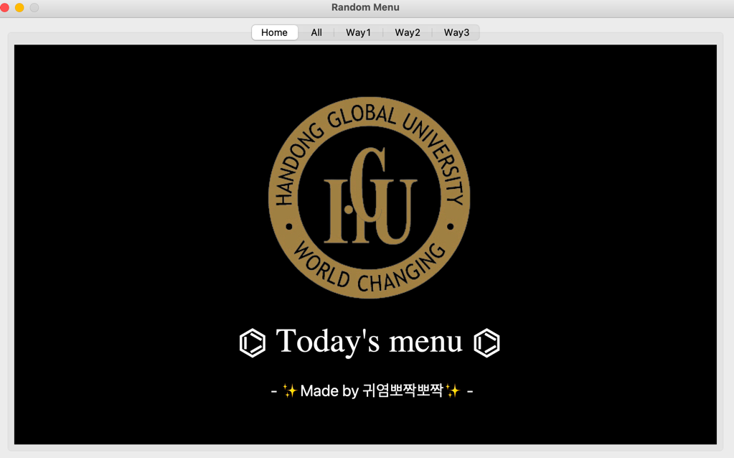

* **프로그램을 처음 실행시키면 나오는 화면으로 학교의 로고와 프로그램의 이름인 “Today’s menu” 가 나오는 기본적인 화면입니다.**

1. **All**

* **All 탭에서는 시간대별로(아침, 점심, 저녁) 각 식당의 오늘의 메뉴를 전체적으로 보여줍니다.**
* **하단에는 랜덤 추천 방식 3가지에 대한 설명을 보여줍니다.**

1. **Way1**

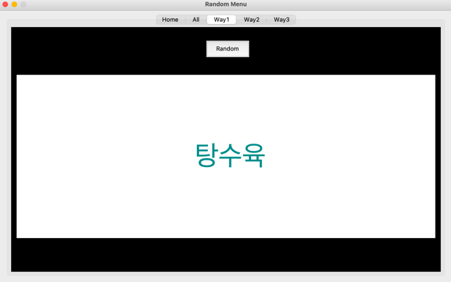

* **Way1 화면에서는 모든 식당의 메뉴를 통틀어서 랜덤으로 음식 메뉴 하나를 추천해주는 방식으로 진행됩니다.**

1. **Way2**

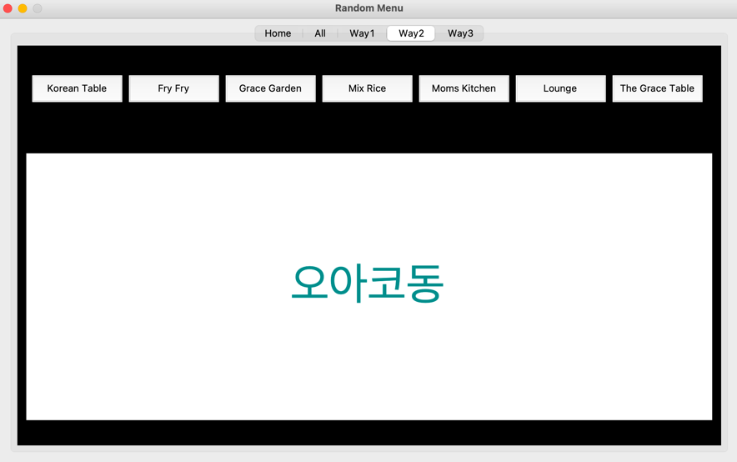

* **Way2 화면에서는 가고 싶은 식당은 골랐으나 무얼 먹을지 정하지 못했을 때 각 식당별 랜덤으로 메뉴를 추천해주는 방식으로 진행됩니다.**

**(Korean table의 경우에는 단일 메뉴가 아닌 식단으로 정보가 제공되지만   
이 프로그램에서는 식단 안에 있는 메뉴를 랜덤으로 추천하는 식으로 만들어졌습니다.)**

1. **Way3**

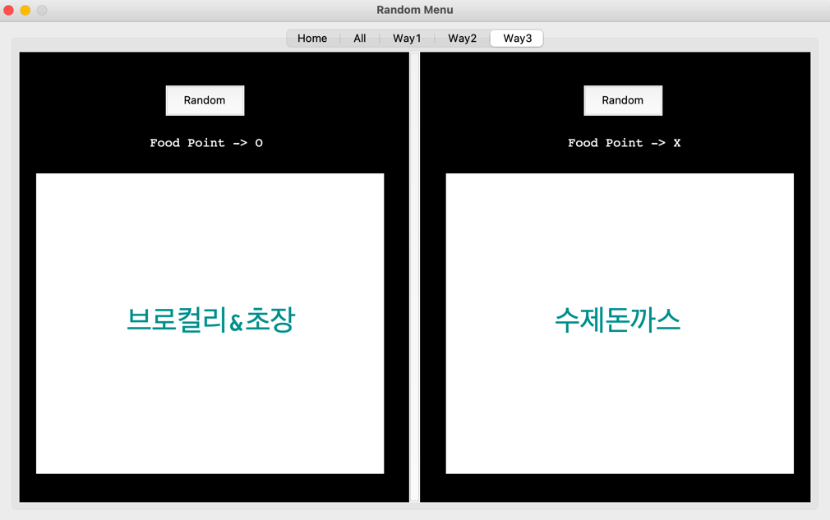

* **Way3 화면에서는 학교에서 제공하는 food point의 사용 여부에 따라 메뉴를 추천해주는 방식으로 진행됩니다. (food point를 사용하는 식당은 왼쪽, 사용하지 않는 식당은 오른쪽 페이지에서 추천을 받습니다.)**

**활용방안 및 기대효과**

* **아침, 점심, 저녁 무엇을 먹을지 정하지 못했을 때 간편하게 프로그램을 통해서 메뉴를 추천 받아 식사 시간 때의 고민을 해결할 수 있을 것입니다. 또한 해당 프로그램은 파이썬 프로그램으로 만들어졌지만 이를 모바일이나 웹으로 만들어 히즈넷과의 연동성을 높인다면 그에 따른 활용성과 접근성이 더 높아질 것으로 기대됩니다.**

**공모전 후기**

* **이번 소프트웨어 공모전에 참여하면서 대학에 들어와 처음으로 큰 프로젝트를 진행해볼 수 있었던 시간이 되었던 것 같습니다. 아직 배운 것이 많이 없지만 1학기 때 배운 것을 바탕으로 무언가를 만들고 해결한다는 것이 “배워서 남주자”라는 한동대의 슬로건을 실천할 수 있게 해준 귀중한 경험이 되었습니다. 이번 경험을 통해 더 성장해나가는 계기가 되었으면 좋겠습니다.**